第9章 面向对象技术
9．1面向对象的概念
，262
- 对象，262
- 类，263
- 继承，264
- 多态性和动态联编，265
9．2开发过程，266
- 应用生存期，266
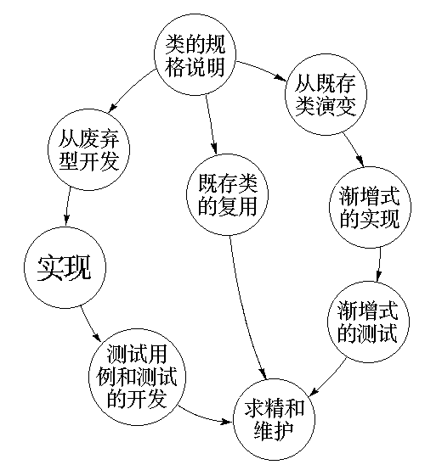
- 类生存期，267

- 综合方法，270
  - 分析阶段
  - 高层设计
  - 类的开发
  - 实例的建立
  - 组装测试
  - 应用的维护
- 系统体系结构，272
9．3面向对象分析与高层设计，273
1．面向对象对象分析，273
2．论域分析，273
- 语义数据模型
- 语义数据模型中的关系
泛化，聚合，分类，关联
- 标识对象和类
- 标识联系
3．应用分析
4．对象模型技术（OMT），276
- 对象模型
- 动态模型（状态图，时间追踪图）
- 功能模型
5．高层设计（略），280
6．一个简单的绘图系统（略），283
9．4类的设计，288
- 类设计的目标，288
1．单一概念的模型
2．可复用的部件
3．可靠的部件
4．可集成的部件
- 通过复用设计类，288
选择-〉分解-〉配置-〉演变
- 类设计的方法，289
- 类设计的例子，291

